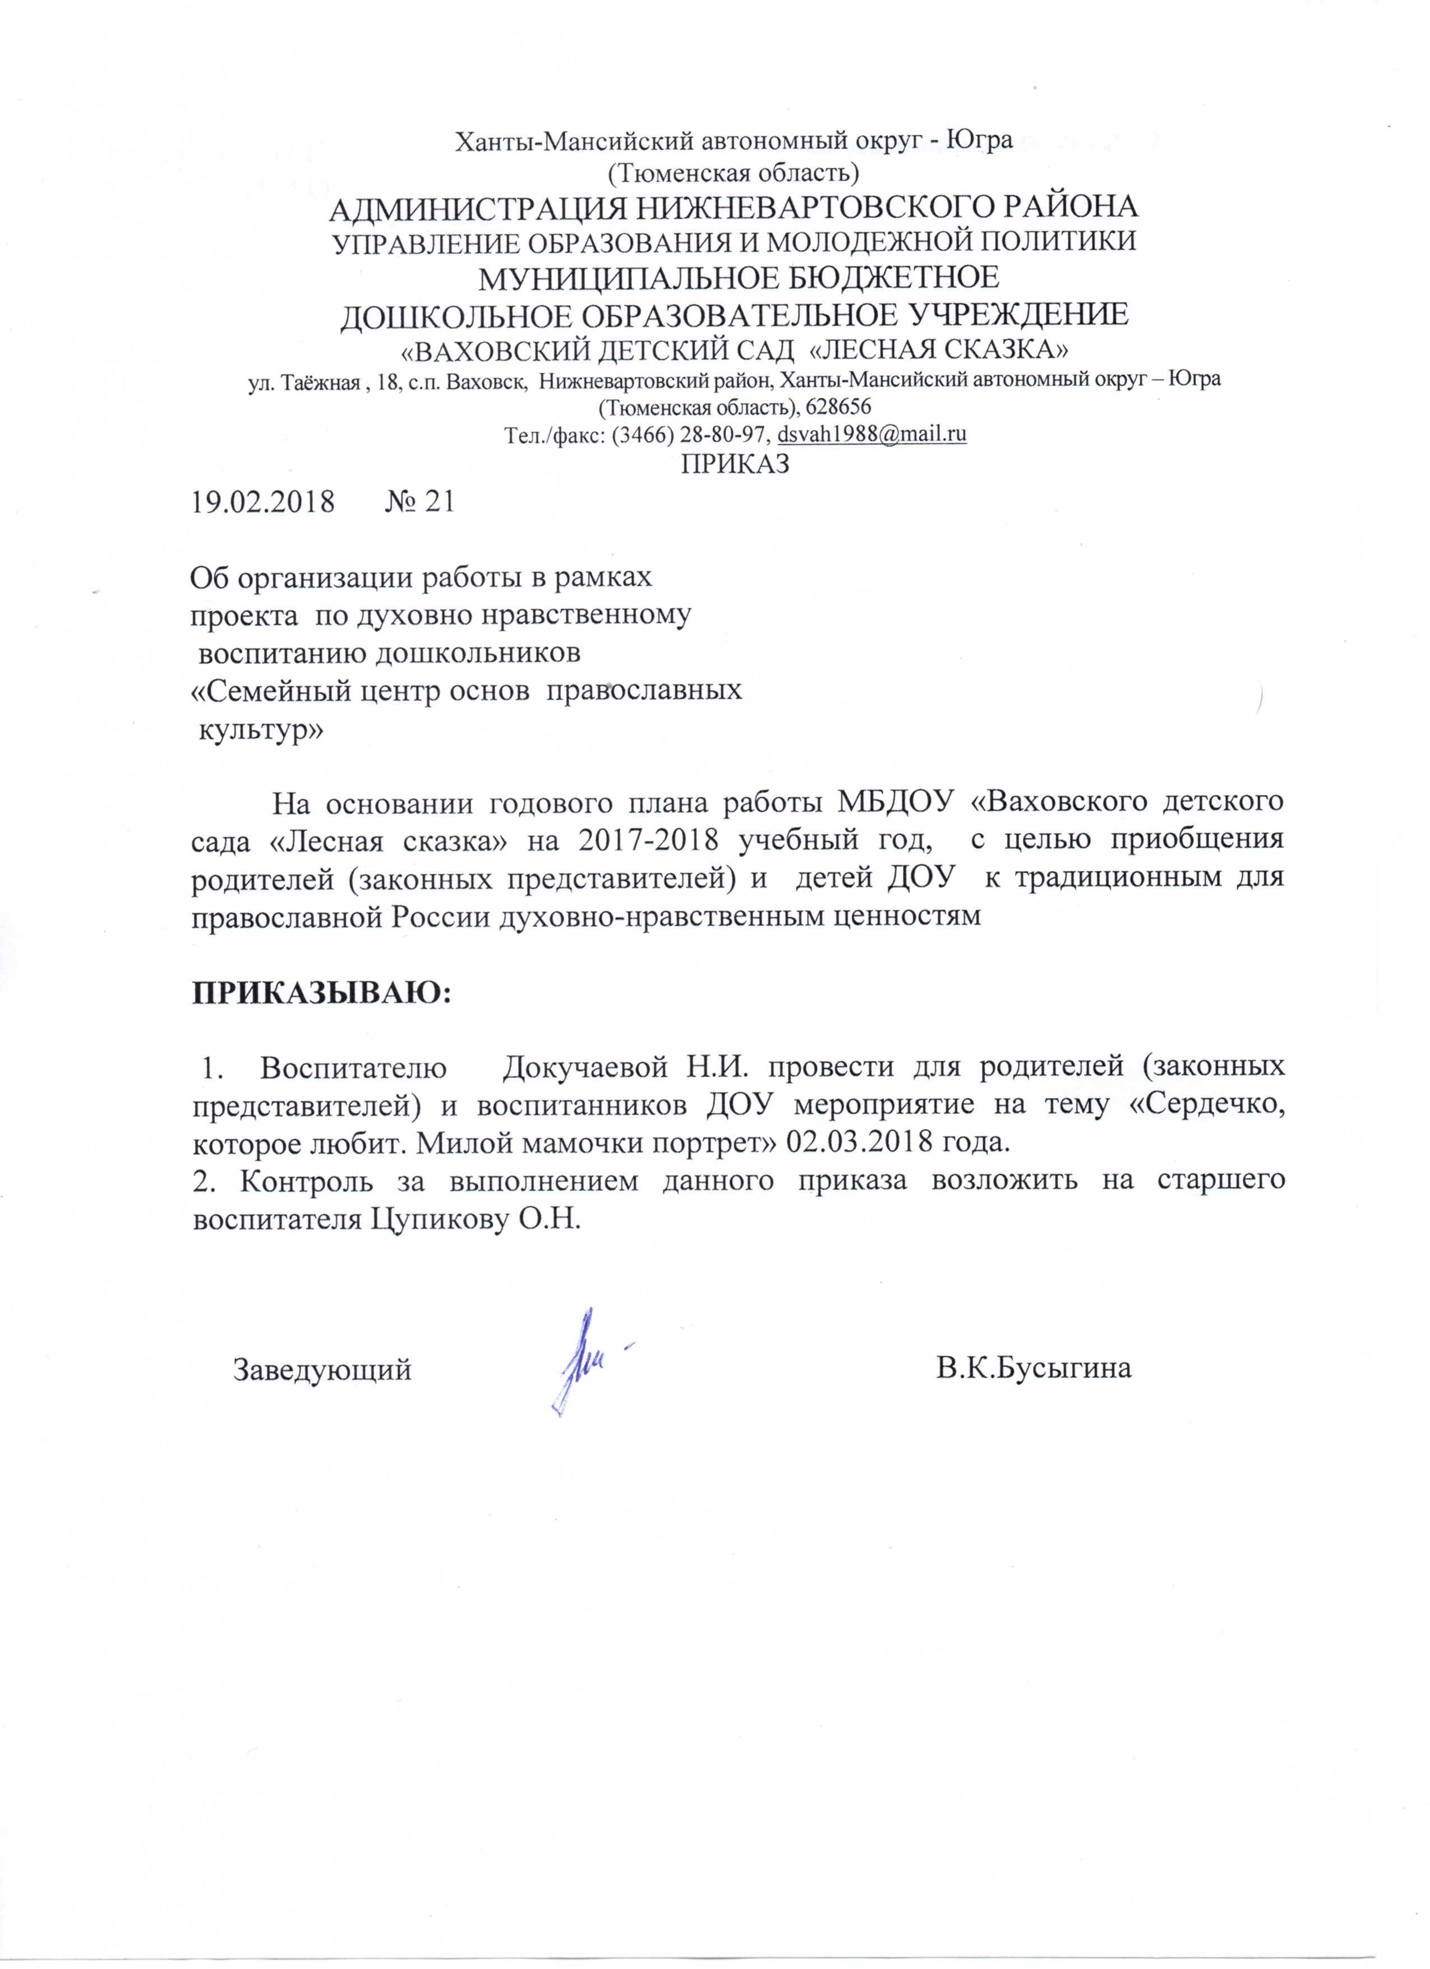

Муниципальное бюджетное дошкольное образовательное учреждение
«Ваховский детский сад «Лесная сказка»

Мастер - класс
"Сердечко, которое любит.
Милой мамочки портрет"

Мероприятие воскресной школы
в рамках проекта
духовно - нравственного воспитания
«Семейного центра основ
православной культуры»

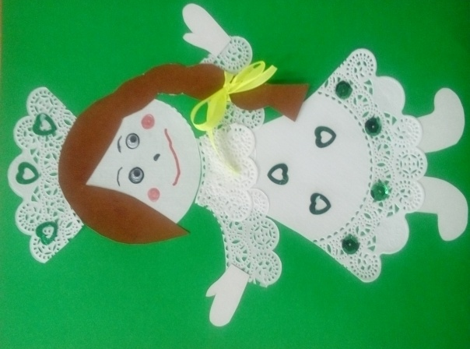
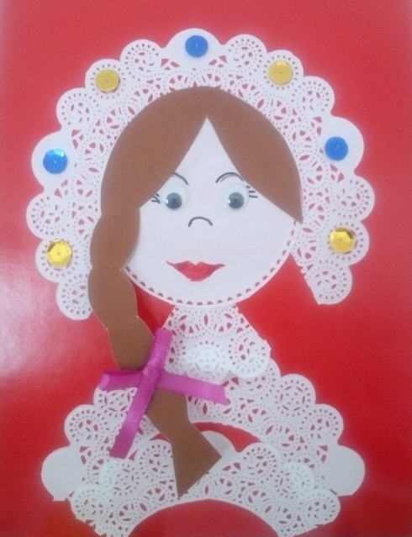
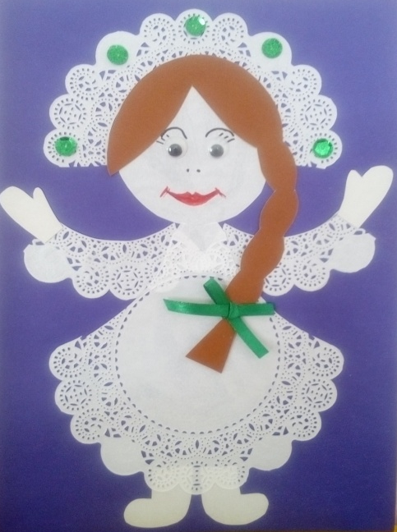

Подготовила воспитатель: Н.И. Докучаева

Уважаемые родители!
Приглашаем Вас вместе с детьми
2 марта 2018 года, в 16.30 часов
на встречу
в «Семейном центре основ православной культуры»
по теме
«Сердечко, которое любит.
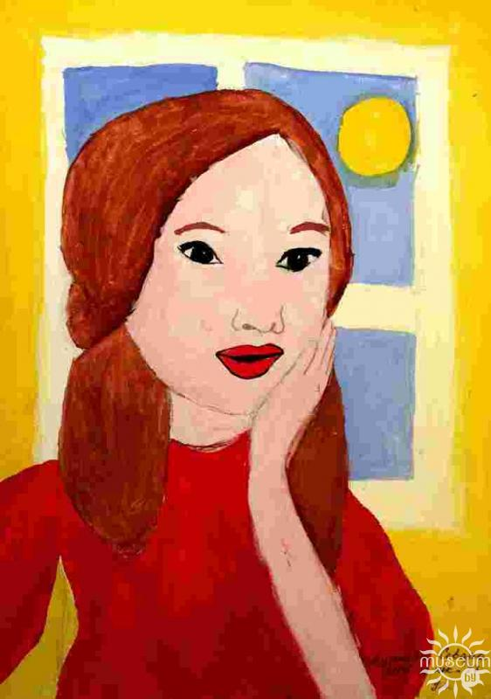
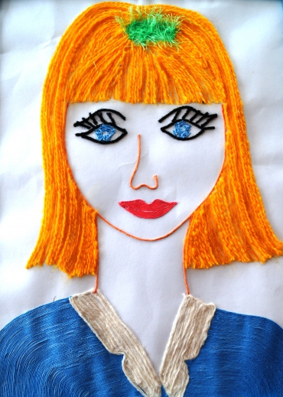
Милой мамочки портрет»,
которая состоится в группе № 2

Воспитатель: Докучаева Н.И.

Мастер- класс
«Сердечко, которое любит.
Милой мамочки портрет»

Представленная методическая разработка может быть использована в рамках мероприятий по духовно - нравственной тематике с элементами православной культуры. Она послужит методическим сопровождением подготовки детей и родителей к пониманию духовного значения семейных традиций.
Форма проведения мероприятия: познавательное мероприятие с элементами мастер - класса.
Цель мероприятия: Познакомить детей и родителей с историей праздника
8 марта (Международным женским днем).

Задачи

- Расширять представления о весеннем празднике – 8 Марта;
- Познакомить с историей праздника;
- Воспитать уважительное отношение ко всем женщинам; желание сделать приятное маме своими руками;
- Формировать навыки сотрудничества, взаимопонимания.
Материалы: Бумажные салфетки, цветной картон, пайетки, покупные глазки, атласные ленточки, клей, ножницы, влажные салфетки.
План проведения мероприятия:

1. Организационный момент.
2. Сообщение темы, цели мероприятия. Беседа «История праздника 8 Марта»
3. Игры с детьми.
4. Выступление отца Мирослава.
5. Мастер - класс «Милой мамочки портрет».

Предварительная работа:

1. Чтение литературных произведений.
2. Рассматривание иллюстраций по теме.
3. Сюжетно - ролевая игра «Дочки-матери»
4. Разучивание стихотворений о маме, бабушке, сестре.
5. Рассматривание семейных альбомов.

Ход мероприятия
1
Добрый день, уважаемые гости и родители!
Я рада приветствовать Вас на своём мероприятии, посвященному теме «Сердечко, которое любит. Милой мамочки портрет».

2

ИСТОРИЯ ПРАЗДНИКА 8 МАРТА
Почему Международный женский день празднуют именно 8 марта?
Какая история 8 марта?
Раньше во многих странах женщины не имели права голоса, не могли работать. Девочкам не позволяли ходить в школу. Конечно, их это обижало!
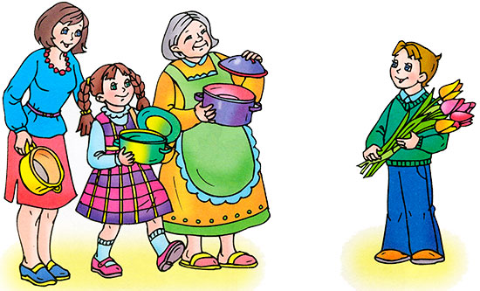
Потом женщинам позволили работать. Но условия труда были тяжёлыми. Тогда в Нью-Йорке (город в Соединённых Штатах Америки) более 150 лет тому назад работницы прошли «маршем пустых кастрюль». Они громко били в пустые кастрюли и требовали повышения зарплаты, улучшения условий работы и равные права для женщин и мужчин. Это так удивило всех, что событие стали называть Женским днём.
Потом в течение многих лет женщины устраивали акции протестов. Они требовали избирательного голоса, выступали против ужасных условий труда. Особенно протестовали они против детского труда. Тогда было решено избрать один общий женский день для многих стран. Женщины разных стран договорились, что именно в этот день будут напоминать мужчинам, что женщин надо уважать.
Впервые Международный женский день был проведён 19 марта 1911 года в Германии, Австрии, Дании и некоторых других европейских странах. Эта дата была избрана женщинами Германии. В Советском Союзе 8 марта длительное время было обычным рабочим днём. Но 8 мая 1965 года, накануне 20-летия Победы в Великой Отечественной войне, Международный женский день был объявлен праздничным.
В 1977 году ООН (Организация Объединенных Наций) объявила 8 марта днём борьбы за женские права — Международным женским днём. Этот день объявлен национальным выходным во многих странах. Поэтому мамы и бабушки в этот день могут немного отдохнуть, сходить на праздничный концерт, пообщаться со своими детьми.
Это первый праздник весны — самого прекрасного времени года. 8 марта мы всегда поздравляем наших мам, бабушек, которые так много времени уделяют нашему воспитанию, а также сестричек и знакомых девочек. В этот день папы поздравляют своих жён и мам, дарят им цветы. А ты можешь сделать подарок своими руками — цветочек из бумаги, открытку, рисунок. Маме и бабушке понравится всё, что ты подаришь от чистого сердца.
А, как и когда поздравляют мам и девочек в других странах? Ведь не везде 8 Марта — официальный праздник.
В Соединённых Штатах и странах Западной Европы весной празднуют День матери. Раньше в четвёртое воскресенье Великого поста люди приносили дары в местную («материнскую») сельскую церковь. В наше время дети дарят своим мамам поздравительные открытки и подарки, устраивают «день послушания».
Испанцы «женский день» празднуют 5 февраля. Это день памяти святой Агеды — покровительницы женщин.
Народы Южной и Северной Индии поклоняются богиням счастья, красоты и дома Лакшми и Парвати. Празднуют эти дни в сентябре - октябре. Люди украшают дома цветами, дарят женщинам подарки.
Японцы 3 марта празднуют Хина-Мацури — праздник девочек. Этот день ещё называют праздником цветения персика. В древности в этот день из бумаги вырезали куклу. Потом игрушку сжигали или бросали в воду. Огонь и вода должны были унести прочь все несчастья. Но со временем кукол перестали уничтожать. Теперь их делают из глины и дерева, наряжают в шёлковые платья. Иногда даже устраивают выставки кукол.

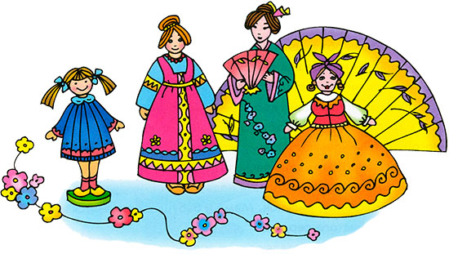

3
Воспитатель: «Ребята, подумайте и скажите, какой праздник в конце этого месяца мы будем праздновать?»

Дети: «8 Марта».

Воспитатель: «Правильно. Мама…. Самое прекрасное слово на земле! Оно звучит на всех языках одинаково нежно. У мамы добрые и нежные руки, чуткое сердце. А вы когда-нибудь заглядывали в мамины глаза? Что вы в них смогли увидеть бы?

Дети: Радость, веселье, грусть….

Воспитатель: «А с чем бы вы могли сравнить глаза вашей мамы?»
(Ответы детей)

Воспитатель: В народе живёт много хороших, добрых слов о матери. Они передаются из поколения к поколению. Дети вспоминают пословицы о маме:

1. При солнышке светло, при матери добро.
2. Нет милее дружка, чем родима матушка…….

Игра «Назови ласково»
Мама – мамочка, мамуля …..
Бабушка – бабуля, бабулечка ….
Сестра – сестренка, сестричка ….

Воспитатель:
Сердце матери, оно нас согревало
В дни, когда нам было не легко,
Сердце матери оно лишь только знало,
Где мы, близко или далеко.
Сердце матери, оно одно нас ждало,
Даже если уж не ждал никто.

- Кто пришел ко мне с утра
- Мама!
- Кто сказал вставать пора?
- Мама!
- Кашу кто успел сварить?
- Мама!
- Чаю, кто успел налить?
- Мама!
- Кто косички мне заплел?
- Мама!
- Кто же целый дом подмел?
- Мама!
- Кто цветов в саду нарвал?
- Мама!
- Кто меня поцеловал?
- Мама!
- Кто ребячий любит смех?
- Мама!
- Кто на свете лучше всех?
- Мама!
4
Воспитатель: А сейчас послушаем отца Мирослава о празднике 8 Марта.

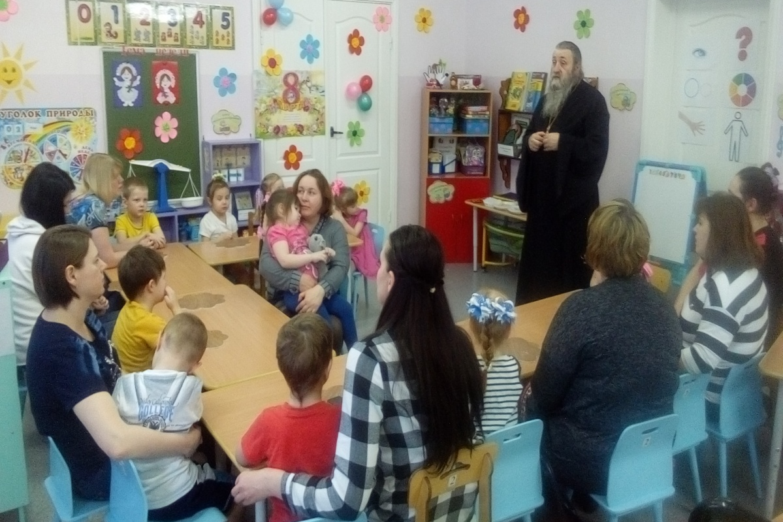

5
Мастер-класс «Милой мамочки портрет»
Воспитатель: Сегодня мы с вами изготовим портрет мамы своими руками. Для этого нам понадобятся такие материалы: бумажные салфетки, цветной картон, пайетки, покупные глазки, атласные ленточки, клей, ножницы, влажные салфетки.
1. Берем бумажные салфетки и вырезаем серединку у салфетки (Это будет лицо).
Края нам пригодятся для оформления короны, платья, рук.
2. Наклеиваем лицо на цветной картон.
3. Наклеиваем корону, платье, руки (варежки и валенки).
4. Наклеиваем волосы и бант.
5. Украшаем корону и платье пайетками.

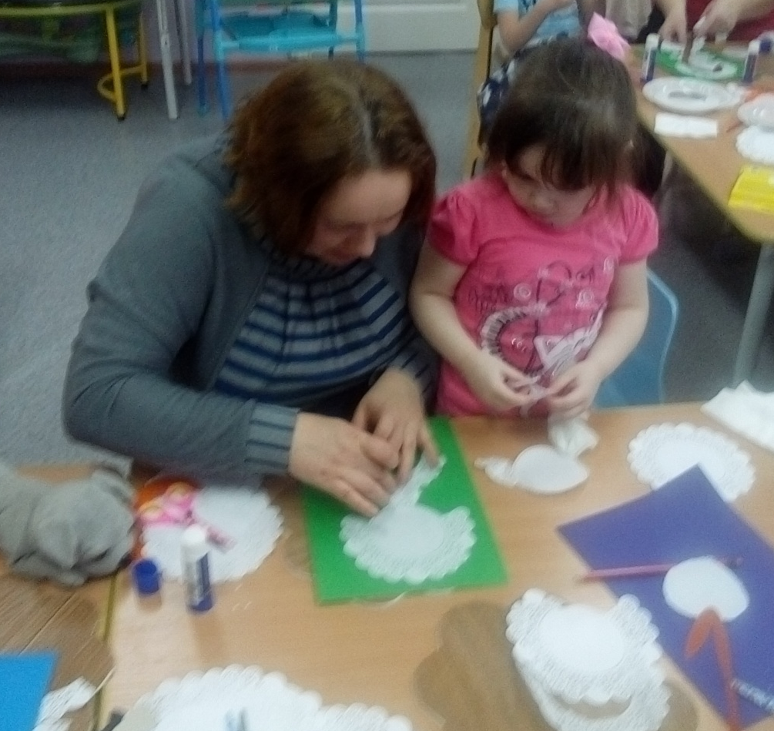

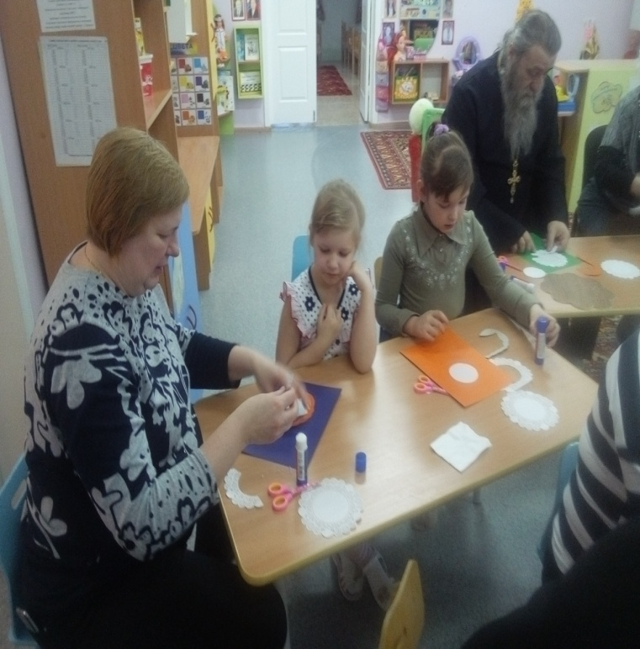
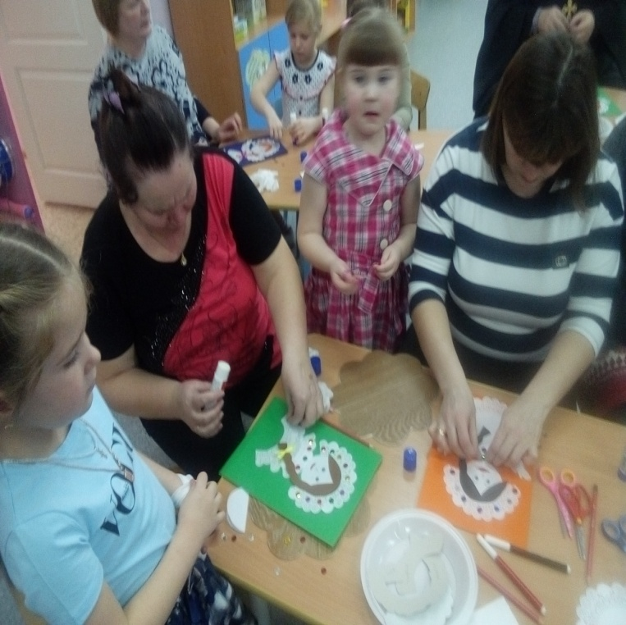

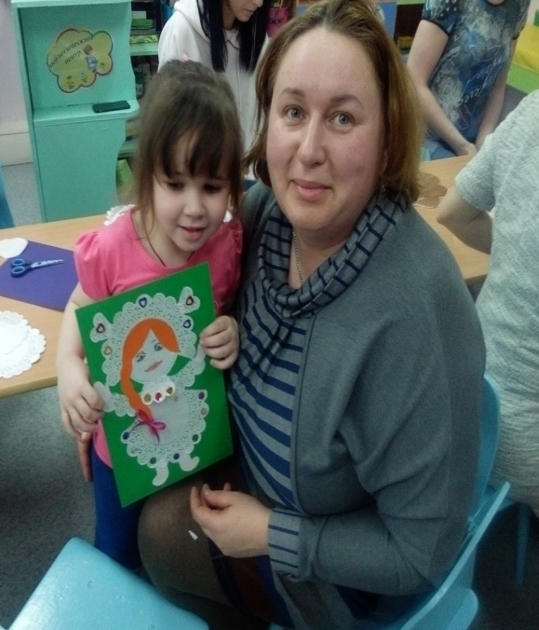
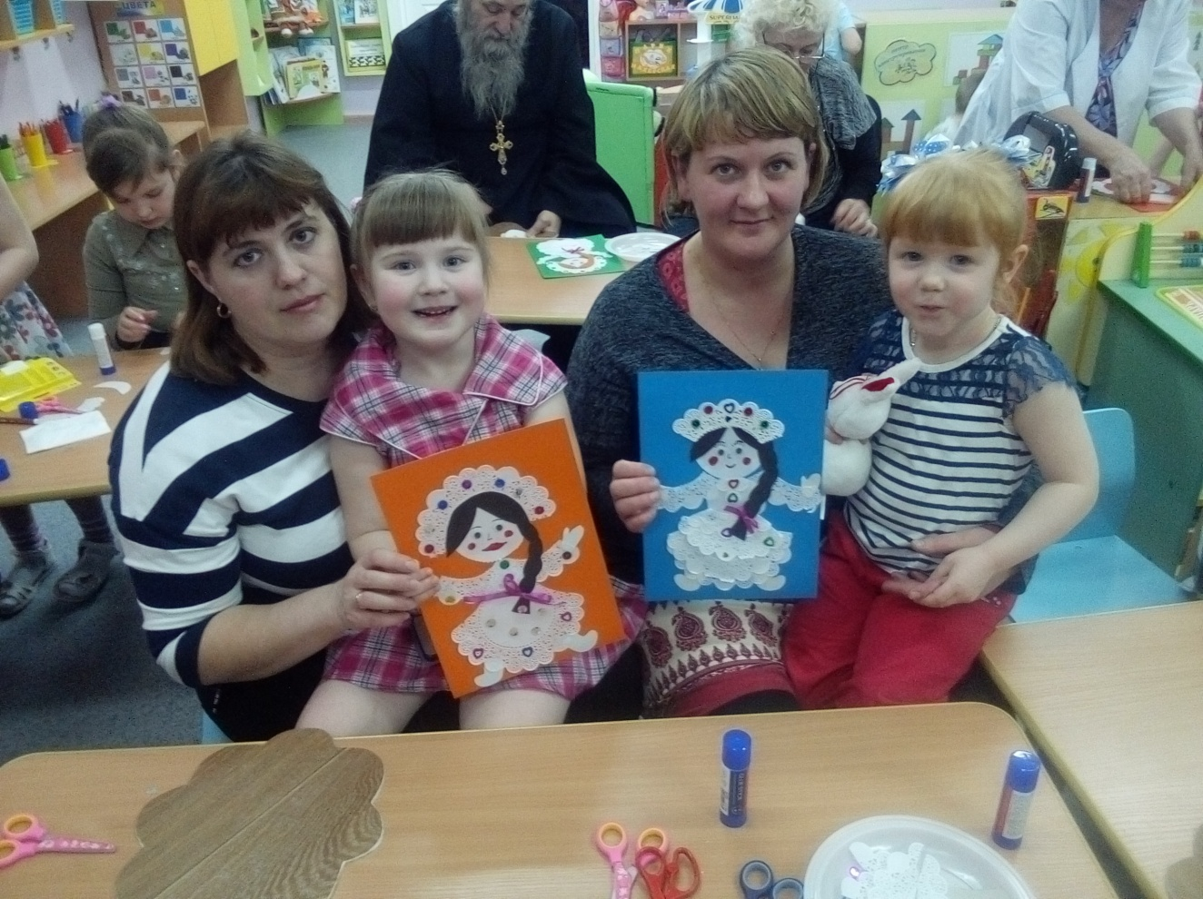

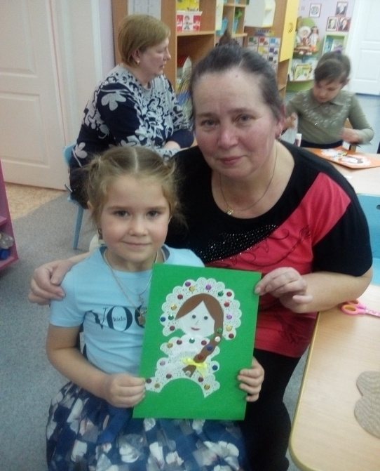

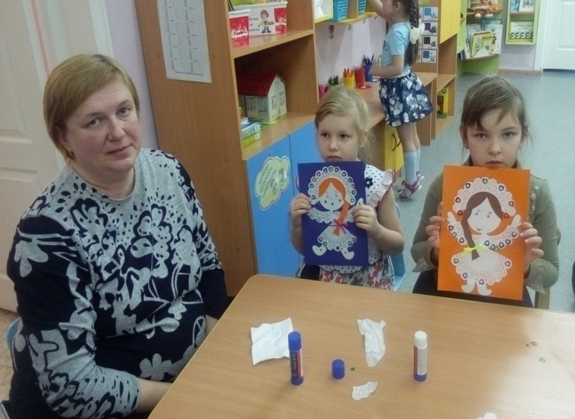

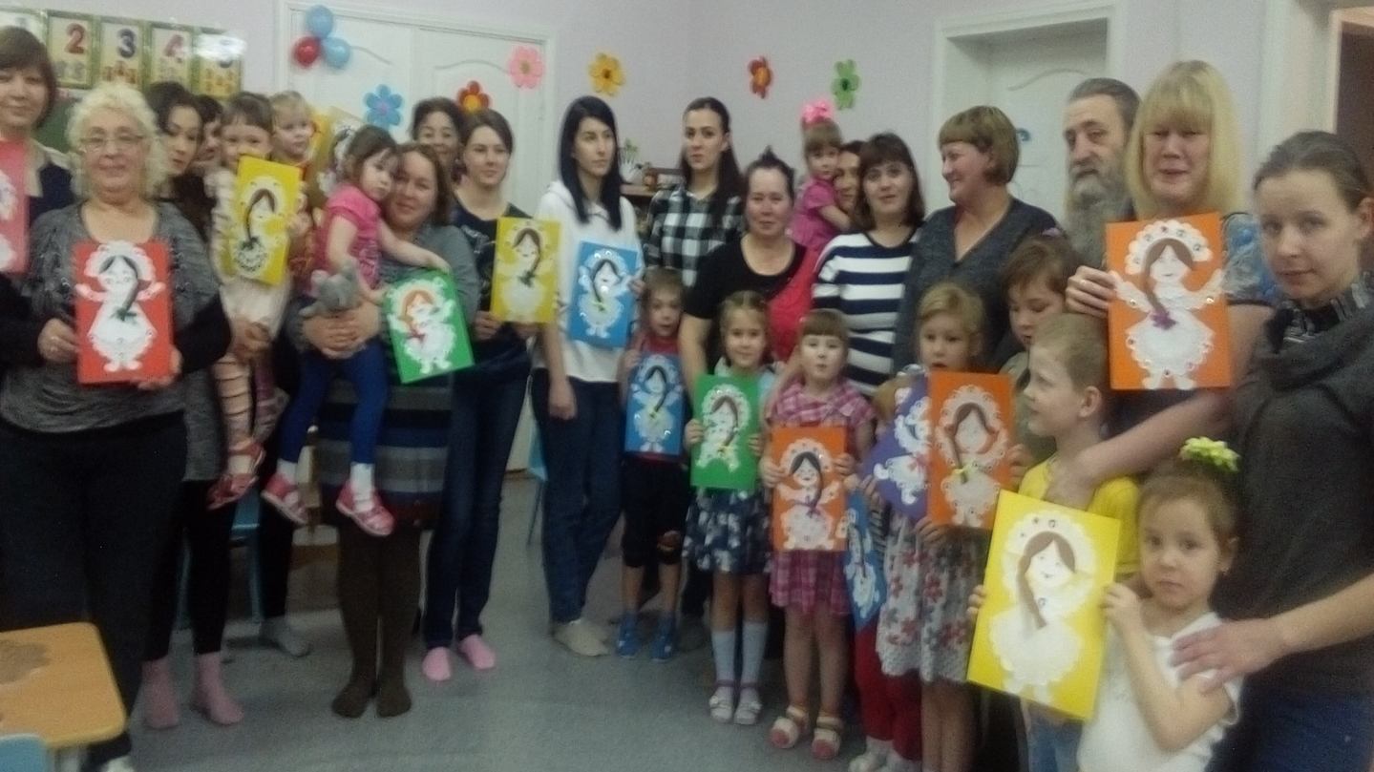

Воспитатель: Спасибо большое за сотрудничество!

